Сабақтың тақырыбы: Квадрат түбірлер және оның қасиеттері. Квадрат теңдеулер.
Сабақтың мақсаттары:
Білімділік: Квадрат түбірдің қасиеттері. Квадрат теңдеудің түбірлерін табу.
Дамытушылық: 8 сыныпта өтілген тақырыптарды есеп шығару арқылы бекіту.
Тәрбиелік: Оқушыларды дәлдікке тәрбиелеу
Сабақтың түрі: қайталау сабағы
Сабақтың әдістері:
Сабақтың көрнекілігі:
Сабақ барысы: І Ұйымдастыру кезеңі:
а) Сәлемдесу
ә) Оқушылар тізімін тексеру
б) Сабақтың мақсатын нұсқау
ІІ Өткен тақырыпты қайталау: - Квадрат түбірдің қасиеттері
Квадрат теңдеу ax²+bx+c=0. D>0, D<0, D=0.
Квадрат теңсіздік. Интервалдар әдісі.
ІІІ Есептер шығару:
І нұсқа ІІ нұсқа
1.Теңдеуді шешіңдер 1.Теңдеуді шешіңдер 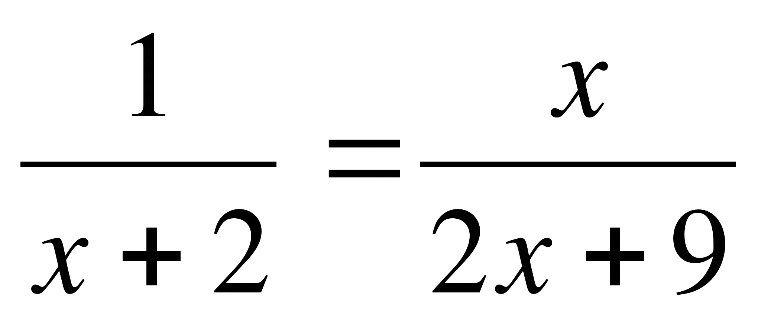
2.Тепе – теңдікті дәлелдеңдер
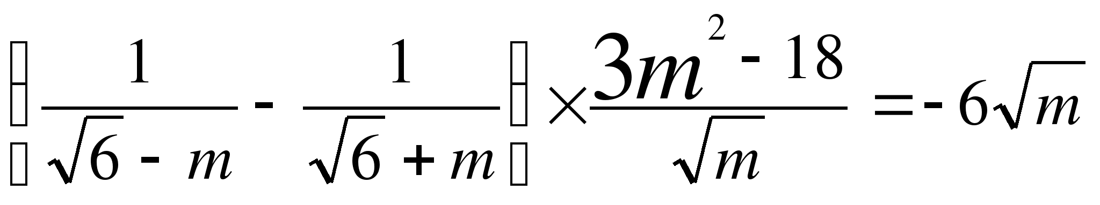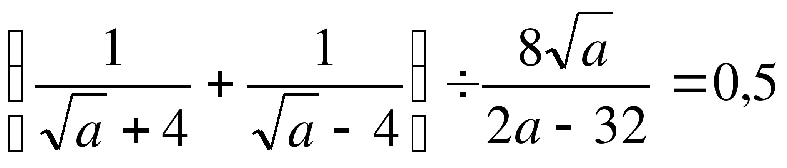
3. Теңсіздікті шешіңдер:
(x+7)(x+4)²(x-2)<0 (x-3)(x-4)²(x-10)<0
Бөлшекті қысқартыңдар:
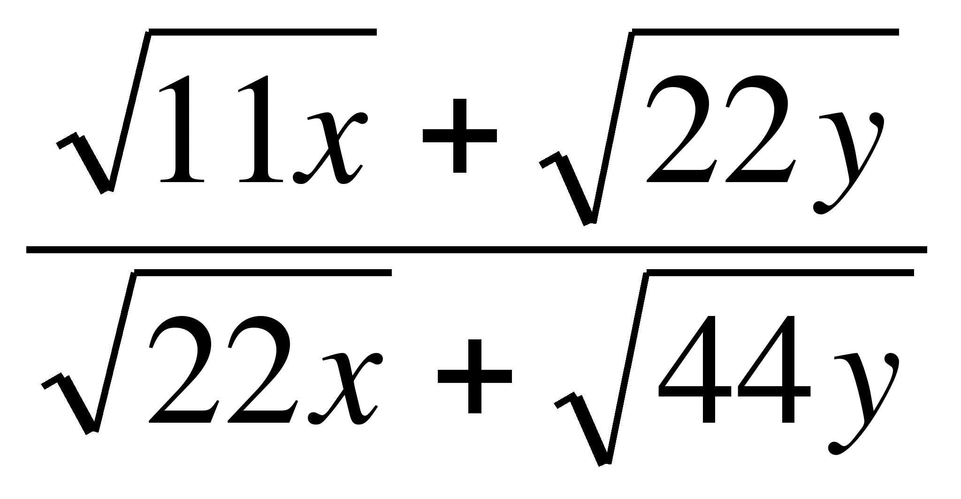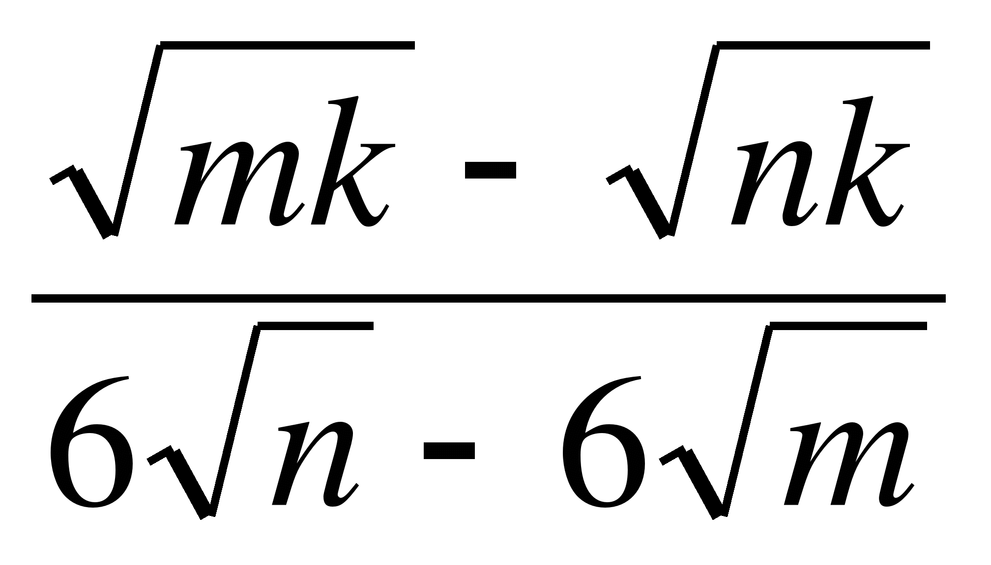
Сабақты қорытындылау: Оқушыларға сабаққа қатысқанына сай баға қою.
Үй жұмысы: №444, №462
Бағалау

